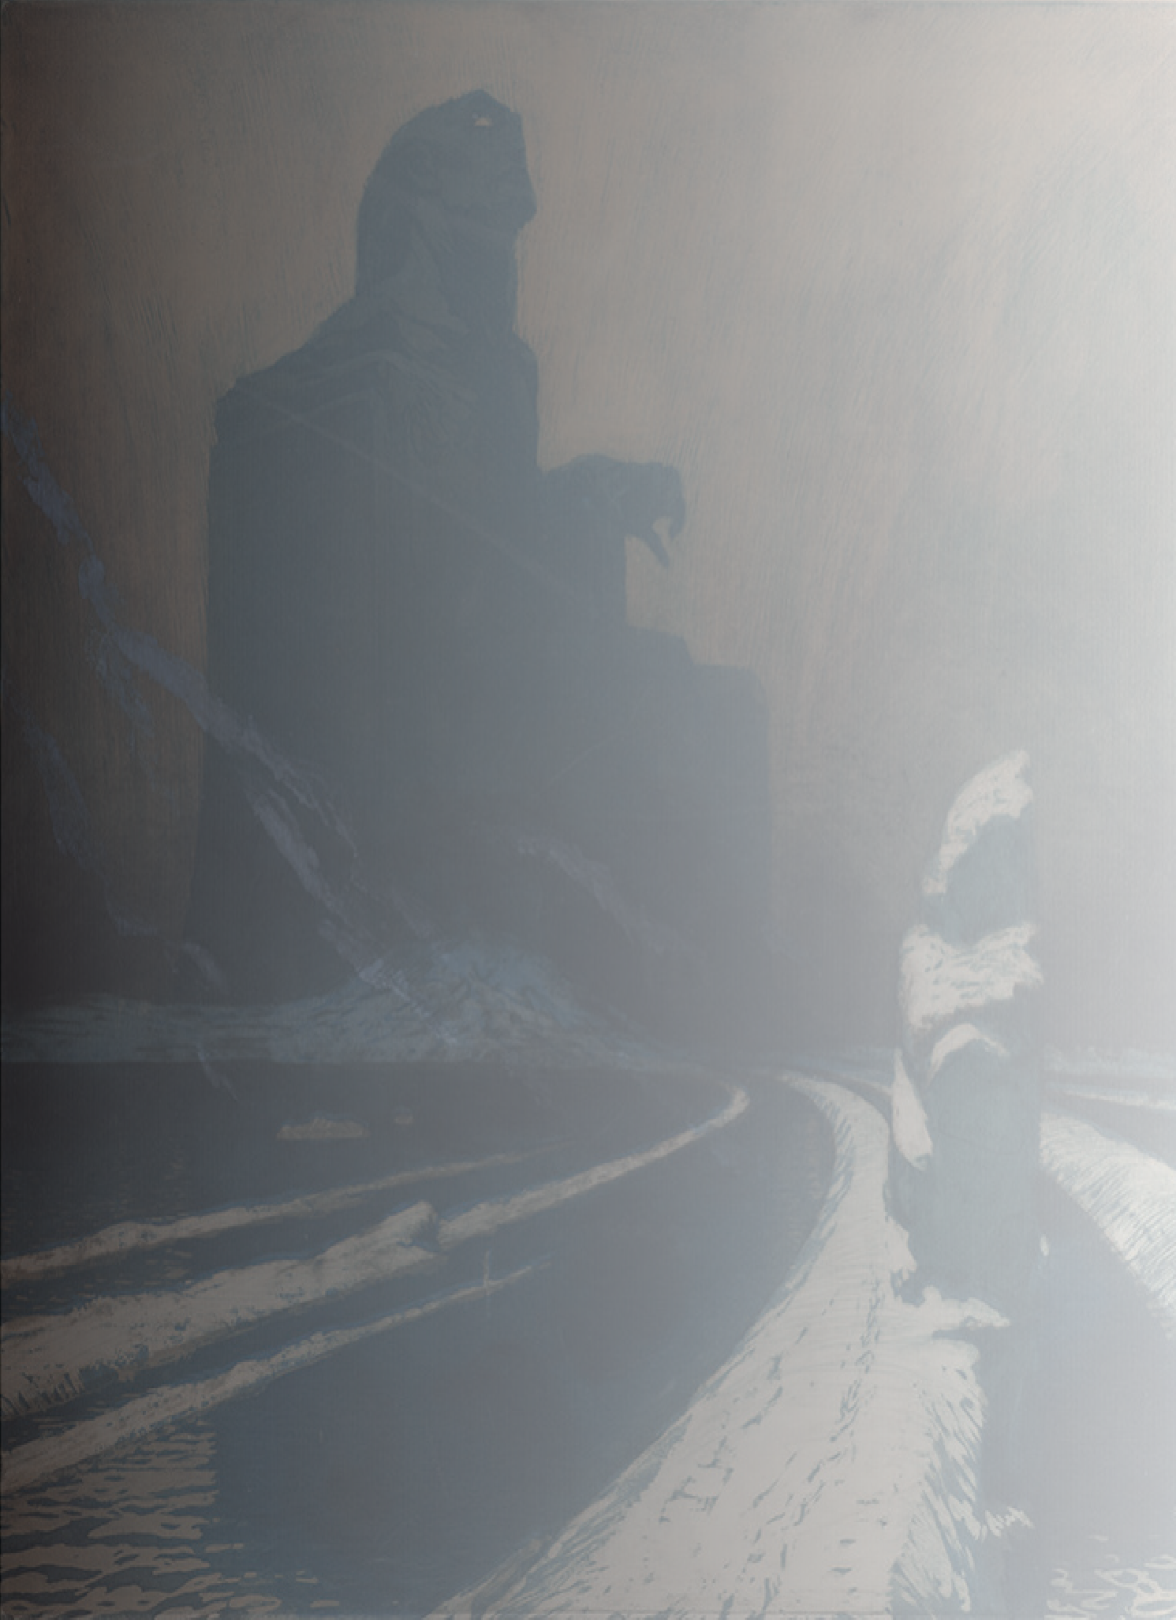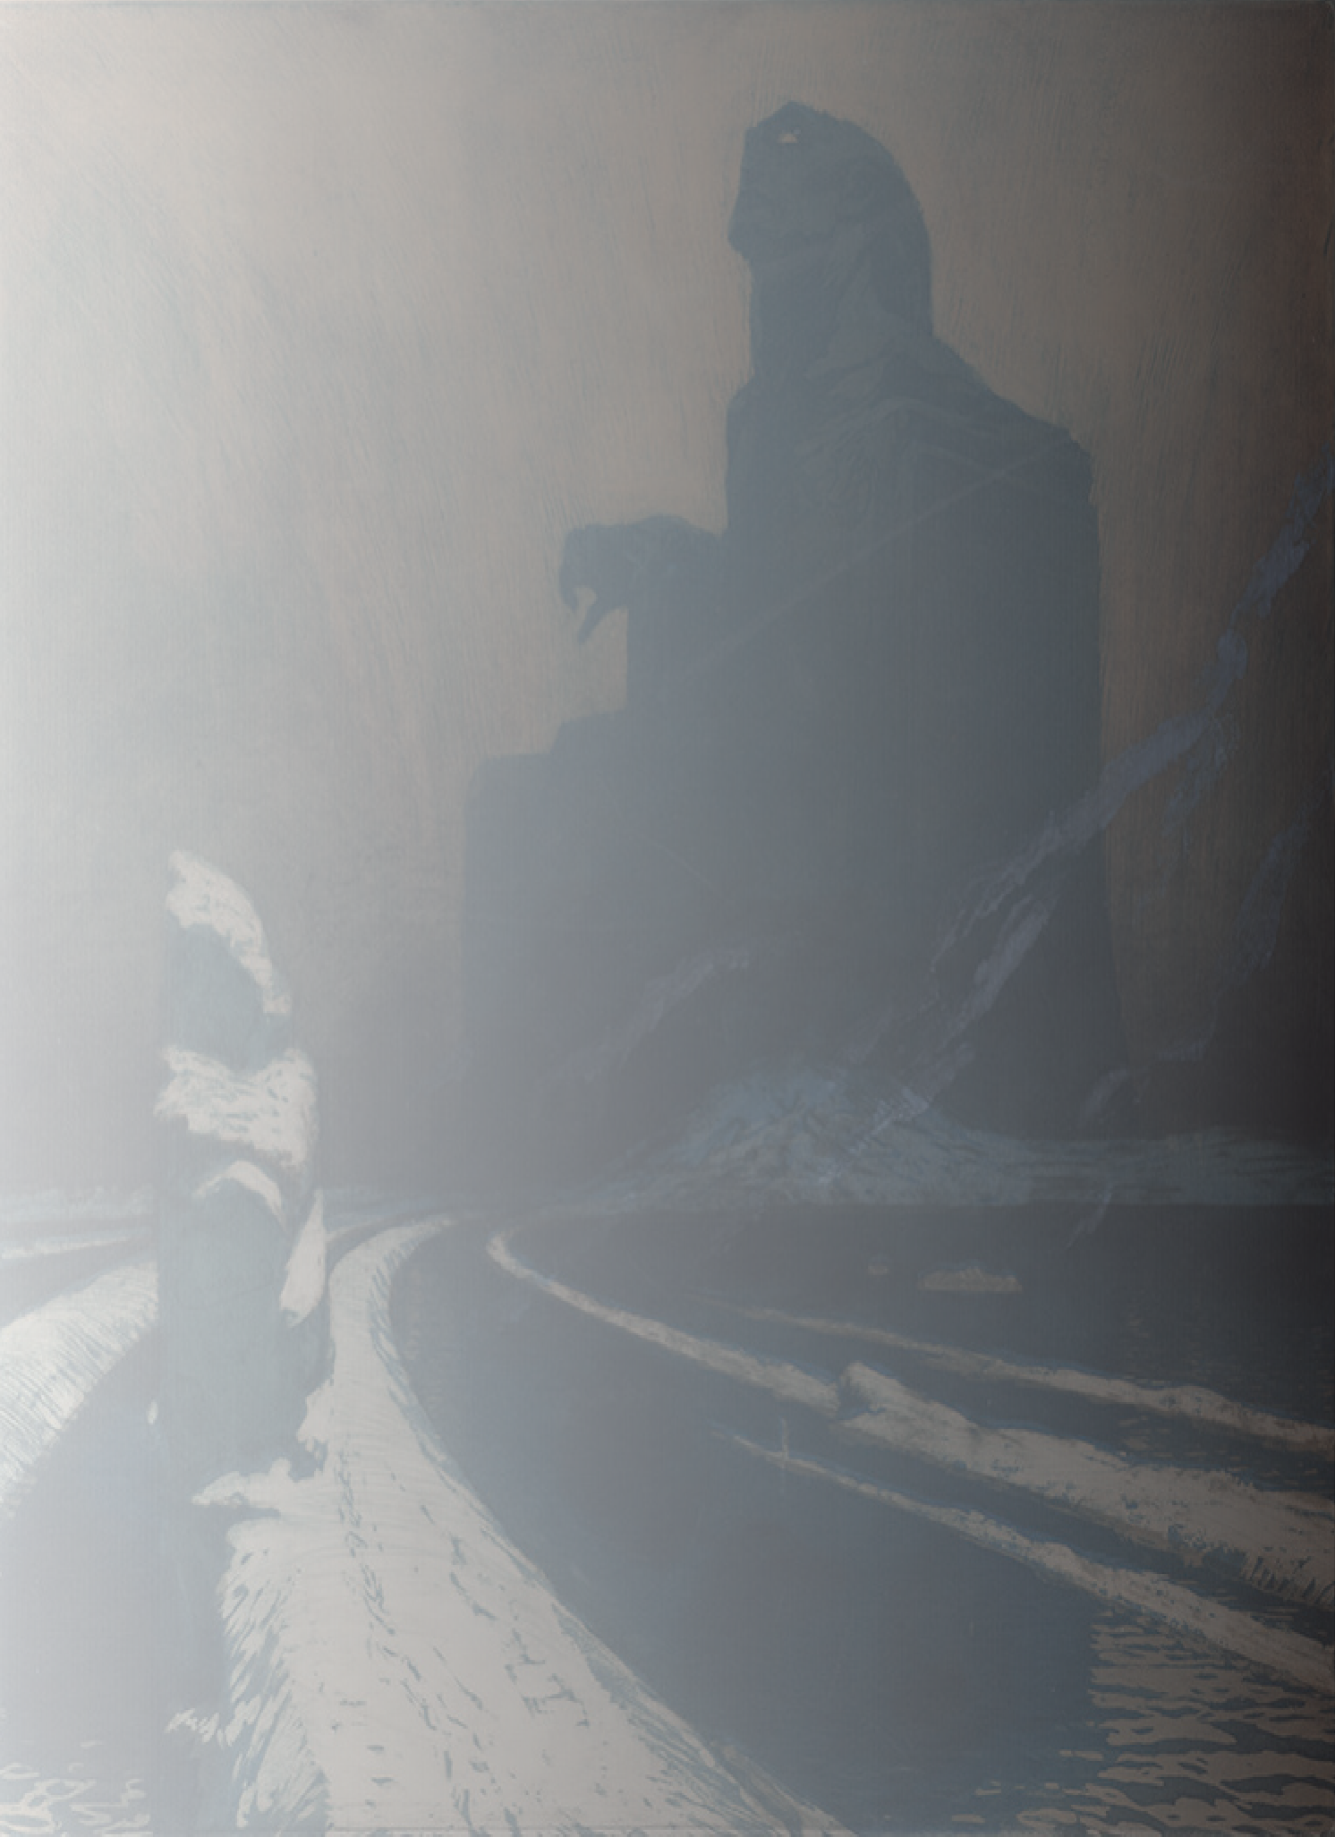DOCTORIALES 2019
MATIN : SUPERSTITIONS, SCIENCES OCCULTES ET CROYANCES POPULAIRES

Présidence : Nicole EDELMAN (Université Paris-Nanterre) 10 h - Accueil des participant.es
10h20 - Introduction par la présidente de séance
10h30 - Jean-François FIGEAC (Centre d’histoire du XIXe siècle, Sorbonne-Université) :

La place de l’occultisme chez les Saint-Simoniens.
11h - Sofia IBRAHIMI (CRP19, Université Sorbonne-Nouvelle) :

Sciences du mauvais oeil.
11h30 - Adrien BOUHOURS (CEMMC, Université Bordeaux- Montaigne) :

Offrir une philosophia perennis au peuple. La Bible de l’humanité de Jules Michelet comme jalon dans la démocratisation de l’ésotérisme.
12h - Discussion 12h30 - Déjeuner

APRÈS-MIDI : SOURCES TRADUITES, SOURCES À TRADUIRE

Présidence : Claire ASLANGUL-RALLO (Sorbonne-Université) 14h - Introduction par la présidente de séance
14h10 - Marie ABERDAM (SIRICE, Université Panthéon- Sorbonne) :

L’histoire contemporaine du Cambodge d’après les sources de la pratique (XIXe-XXe siècle).
14h40 - Abdelhamid DRIRA (Centre d’histoire du XIXe siècle, Sorbonne-Université) :

L’historien à l’étranger : un linguiste diplomate.
15h10 - Discussion

15h25 - Antoine PERRIER (Centre d’histoire, Sciences Po) : Les fleurs du style makhzen. Nécessités et difficultés de la traduction des manuscrits arabes en contexte colonial.
15h55 - Jonathan HASSINE (Centre d’histoire du XIXe siècle, Sorbonne-Université) :

Qawmiyya, waṭaniyya, umma, iqlīmiyya : pour une relecture des nationalismes arabes au prisme de la guerre civile libanaise.
16h25 - Discussion

